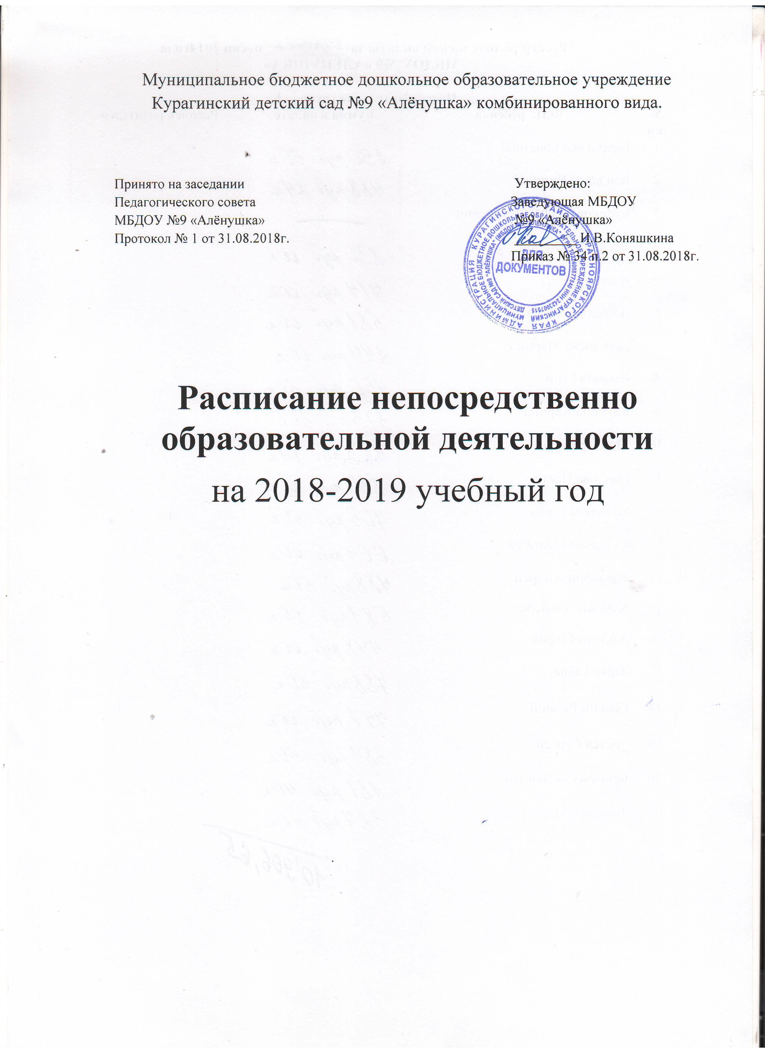

Расписание непосредственно образовательной деятельности
1 младшая группа
Понедельник | Вторник | Среда | Четверг | Пятница
1.Лепка  8.45-8.55(1п)  9.00-9.10(2п)  2.Физическая культура  15.35-15.45(1п)15.50-16.00(2п) | 1.Музыка  8.45-8.55  2.Развитие речи  9.00-9.10(1п)  9.15-9.25(2п) | 1. Развитие речи  8.45-8.55(1п)  9.00-9.10(2п)  2.Физическая культура  15.35-15.45(1п)  15.50-16.00 (2 | 1.Рисование  9.00-9.10(1п)  9.15-9.25(2п)  2. Физическая культура на воздухе  9.45 – 9.55  10.00-10.10 | 1.Музыка  8.45-8.55  2.Ознакомлениес окр. миром  9.00-9.10(1п)  9.15-9.25(2п)

Расписание непосредственно образовательной деятельности
2 младшая группа «А»

Пн | Вт | Ср | Чт | Пт
1. Ознакомление с окр. миром  9.00 -9.15  2.Музыка  15.35-15.50 | 1.ФЭМП  9.25-9.40  2.Физическая культура  15.45-16.00 | 1.Лепка/аппликация  9.00-9.15  2. Физическая культура на воздухе  10.00-10.15  3.Фольклор  15.45-16.00 | 1.Музыка  8.45 - 9.00  2.Рисование  9.10-9.25 | 1. Развитие речи  9.00-9.15  2.Физическая культура  15.45-16.00

Расписание непосредственно образовательной деятельности
средняя группа «А»
Пн | Вт | Ср | Чт | Пт
1.Развитие речи  9.00-9.20  2.Лепка/апплик-я  9.30-9.50  3.Физическая культура  16.00- 16.20 | 1. ФЭМП  9.00-9.20  2. Музыка  9.30-9.50  Д/з Фольклор  15.45-16.05 | 1.Ознакомление с окр. миром  9.00-9.20  2. Физическая культура на воздухе  10.55-11.15 | 1.Рисование  9.00-9.20  2.Физическая культура  16.15-16.35 | 1.Конструирование  9.00-9.20  2. Музыка  9.30-9.50

Расписание непосредственно образовательной деятельности
средняя группа «Б»
Пн | Вт | Ср | Чт | Пт
1. Ознакомление с окр. миром  9.00-9.20  2.Конструирован  9.30-9.50  3.Физическая культура на воздухе  10.20-10.40 | 1. Музыка  9.00-9.20  2 ФЭМП  9.30-9-50 | 1. Физическая культура  9.00-9.20  2.Лепка/аппликация  9.30-9.50 | 1.Рисование  9.00-9.20  2.Д/з Фольклор  9.30-9.50  3.Физическая культура  5.45 – 16.05 | 1.Музыка  9.00 - 9.20  2. Развитие речи  9.30-9.50

Расписание непосредственно образовательной деятельности
старшая группа (компенсирующая)
1 полугодие

Пн | Вт | Ср | Чт | Пт
1.Музыка  9.00-9.25  2.Ознакомление с окружающ. миром  9.35-10.00  3. Рисование  10.10-10.35 | 1.Развитие речи (логопед)  9.00-9.25  2. ФЭМП  9.00- 9.25  .  3.Физическая культура на воздухе  11.00-11.25 | 1. Развитие речи  9.00- 9.25  2.Физическая  культура  9.35-10.00  3.Лепка/аппликация  10.10-10.25 | 1.Музыка  9.00-9.25  2. Развитие речи (логопед)  9.35-10.00  3. Рисование  10.10-10.35 | 1.Конструирование  9.00-9.25  2.Физическая культура  10.00-10.25  Д/з Фольклор  15.45-16.10

2 полугодие

Пн | Вт | Ср | Чт | Пт
1.Музыка  9.00-9.25  2. Ознакомление с окружающим миром  9.35-10.00  3. Рисование  10.10-10.35 | 1.Развитие речи (логопед)  9.00-9.25  Лепка/аппликация  9.35-10.00  3.Физическая культура  15.45-16.10 | 1. ФЭМП  9.00- 9.25  2. Физическая культура  9.35-10.00  3. Фольклор  10.10-10.35 | 1.Музыка  9.00-9.25  2. Развитие речи (логопед)  9.35-10.00  3. Рисование  10.10-10.35 | 1.Развитие речи (логопед)  9.00-9.25  2.Конструирование  9.35-10.00  3.Физическая культура  на воздухе  11.00-11.25

Расписание непосредственно образовательной деятельности
подготовительная группа «А» (компенсирующая)
Пн | Вт | Ср | Чт | Пт
1.Развитие речи (логопед)  9.00-9.30  2.Музыка  9.40-10.10  3.Рисование  10.20-10.50 | 1. ФЭМП  9.00-9.30  2.Лепка/аппликация  9.40-10.10  3. Физическая культура на воздухе  11.30-12.00 | 1. Развитие речи (логопед)  9.00-9.30  2. ФЭМП  9.40-10.10  3.Физическая культура  10.20-10.50  Д/з Фольклор  15.30 – 16.00 | 1.Ознакомлениесокр. миром  9.00-9.30  2. Рисование  9.40-10.10  3. Музыка  10.20-10.50 | 1. Развитие речи (логопед)  9.00-9.30  2.Конструиров.  9.40-10.10  3. Физическая культура  10.30.-11.00

Расписание непосредственно образовательной деятельности
подготовительная группа «Б» (компенсирующая)
Пн | Вт | Ср | Чт | Пт
1. Рисование  9.00-9.30  2.Развитие речи (логопед)  9.40-10.10  3. Музыка  10.20- 10.50 | 1.ФЭМП  9.00-9.30  2.Лепка/  аппликация 9.40-10.10  3. Физическая культура  10.20-10.50 | 1.ФЭМП  9.00-9.30  2. Развитие речи (логопед)  9.40-10.10  3.Физическая культура  16.00 – 16.30 | 1.Ознакомление  с окр. миром  9.00-9.30  2. Музыка  9.40-10.10  3. Рисование  10.20-10.50  Д/з. Фольклор  15.45-16.15 | 1. Конструиров.  9.00.-9.30.  2. Развитие речи (логопед)  9.40-10.10  3.Физическая культура на воздухе  11.00-11.30

